**Pengertian HTML**

HTML merupakan singkatan dari Hypertext Markup Language. Dimana HTML sendiri bukanlah Bahasa pemrogaman, dikarenakan tidak memiliki bisa membuat fungsionalitas yang dinamis seperti php, javascript, c++, java dan lain-lain. HTML hanya bisa mengorganisir dokumen. HTML sendiri dapat dianalogikan sebagai kerangka dari sebuah mobil, dan kemudian ada CSS sebagai tampilan luar dari mobil seperti kursi, sabuk, warna mobil dll. Kemudia Javascript sebagai penyempurnaan tampilan web seperti fungsionalitas. File ekstensi dari HTML sendiri adalah (.html) dapat kita buka pada web browser kita (Google Chrome, Microsft Edge, Safari, Mozilla Firefox, Opera dll).

**Text Editor HTML**

Untuk melakukan penulisan *syntax* atau bisa disebut bahasa pemrogaman banyak kita jumpai :

**Notepad++** yang dapat kamu install di Operasi Sistem Windows dan Linux secara gratis.

<https://notepad-plus-plus.org/downloads>



**Sublime Text** dapat kalian install di Operasi Sistem Windows, Linux, dan Mac OS secara gratis tetapi juga perlu membayar dikemudian hari.

<https://www.sublimetext.com/3>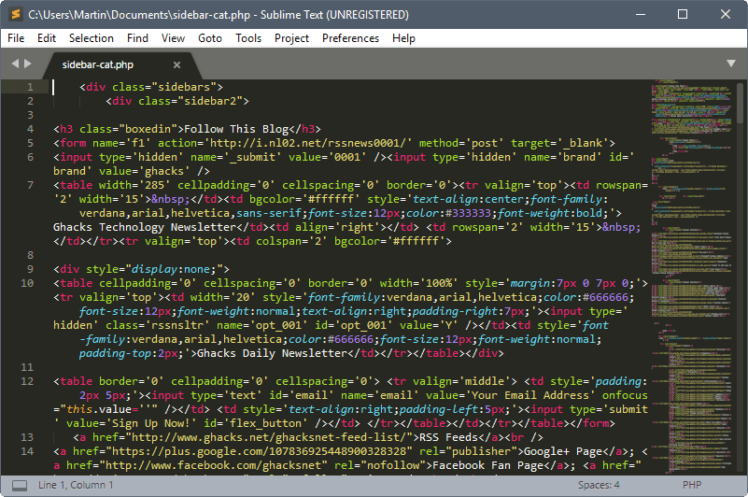

**Microsoft Visual Code** yang disediakan oleh Microsoft yang dapat di install di operasi sistem Windows, Linux, Mac OS secara gratis.

<https://code.visualstudio.com/download>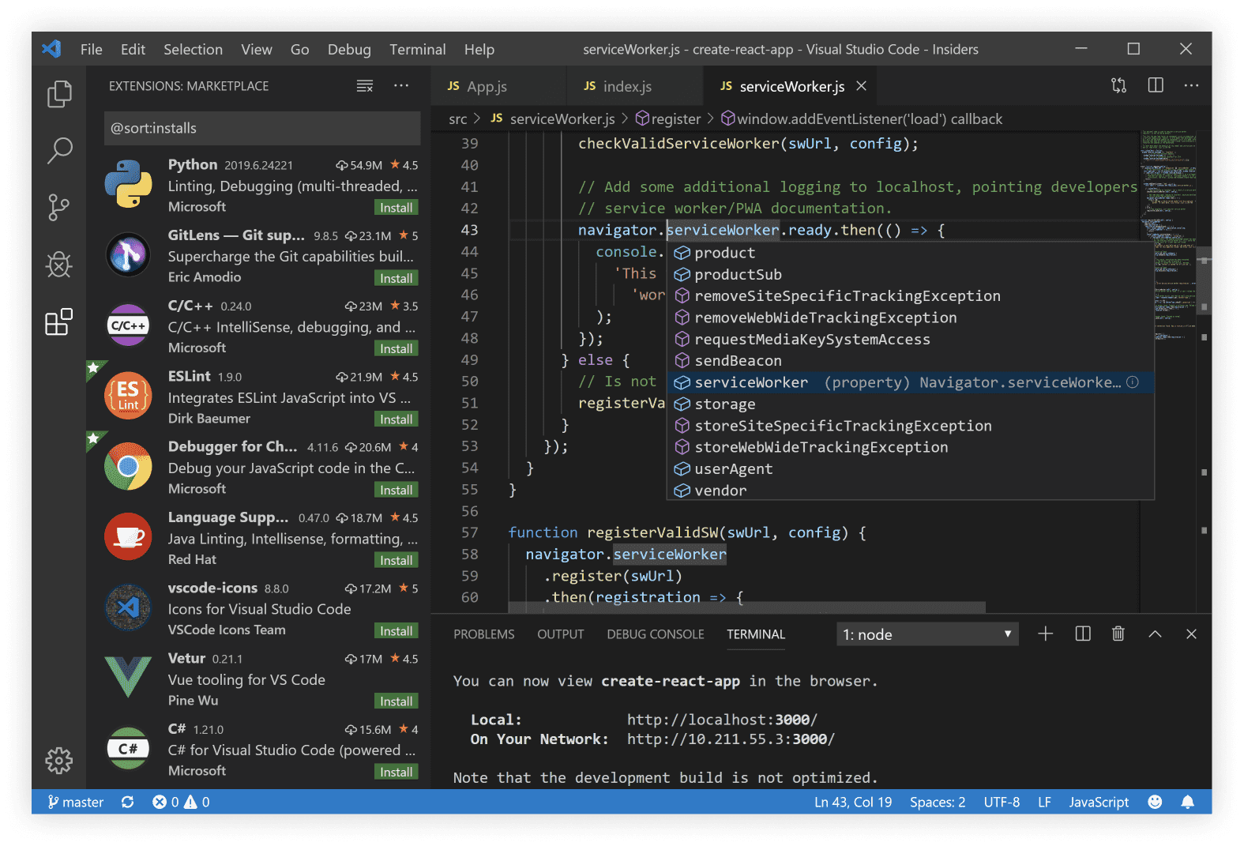

Dan masih banyak aplikasi Text Editor yang lain.

**Tag HTML**

Tag HTML adalah cara kita meberitahukan kepada browser cara membedakan antara text,list paragraf, link atau dia sebagai *syntax.* Untuk penulisan tag didalam HTML menggunakan dua kurung siku “<” tag “>” , untuk object sendiri adalah perintah seperti text,gambar video dan yang lain-lainnya. Hampir keseluruhan tag HTML memerlukan penutup ditandai dengan tag memiliki *backslash* seperti “</”tag”>”

<tag> Isi Tag </tag>

</tag>

|  |  |
| --- | --- |
| **Tag** | Fungsi |
| <!DOCTYPE html> | Mendefiniskan dokumen bertipe HTML 5 |
| <head> | Pendefinisiam sebagai kumpulan metadata (kumpulan data) |
| <title> | Mendefinisikan Judul dari suatu halaman |
| <body> | Menampilkan isi dari HTML |
| <p> | Membuat paragraf |
| <center> | Menampilkan teks didalam tag pada posisi horizontal ditengah |
| <hr> | Membuat garirshorizontal |
| <link> | Menunjukan hubungan antar dokumen HTML |
| <a> | Pendefinisian menautkan antar dokumen HTML ke dokumen yang lain |
| <small> | Membuat teks menjadi kecil |
| <br> | Memberikan baris baru |
| <b> | Membuat Tulisan Bercetak tebal |
| <i> | Membuat tulisan menjadi miring |
| <u> | Membuat tulisan bergaris bawah |
| <table> | Membuat Table |
| <tr> | Membuat baris pada sebuah table |
| <td> | Membuat table |
| <th> |  |
| <thead> | Pengelompokan isi didalam header pada table |
| <tbody> | Pengelompokan isi didalam body pada table |
| <tfoot> | Pengelompokan isi didalam footer pada table |
|  |  |
|  |  |
|  |  |
|  |  |

**Attribute HTML**

Attribute adalah informasi tambahan yang digunakan pada tag dan berada pada pembuka tag, tidak semua tag memiliki atribut dan tidak semua attribute juga cocok dengan tag yang lain, dimana seperti attribute ***href*** bisa digunakan pada tag **<a>** sebagai atribut penunjuk alamat web.

<a href=”index.html”> Isi Link </a>

</tag>

**Tag Dasar HTML**

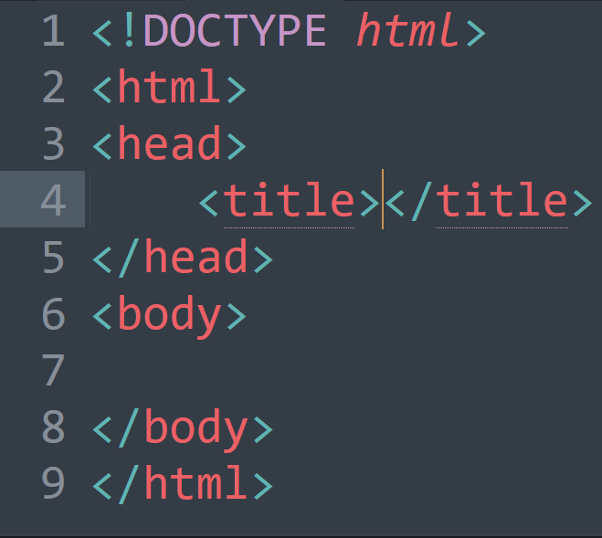

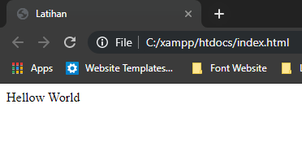Mari kita coba isi dari tag *title* dan *body* dan kita coba buka file html tersebut di browser.

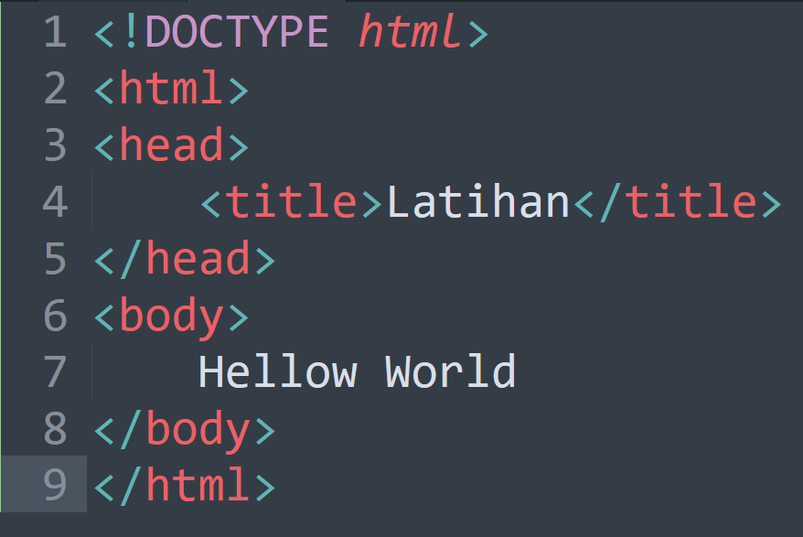 Maka Inilah hasilnya jika kita jalankan di browser

**HTML h1-h6**

Tag h1 digunakan untuk membuat tulisan menjadi tebal(***bold***), biasa digunakan heading atau judul dari suatu halaman HTML. Untuk heading sendiri memiliki enam tingkatan mulai dari h1 sampai h6. Untuk h1 adalah tag tingkat yang paling atas, memiliki ukuran font yang paling besar, hingga h6 dengan font paling kecil. Berikut contoh penggunaan :

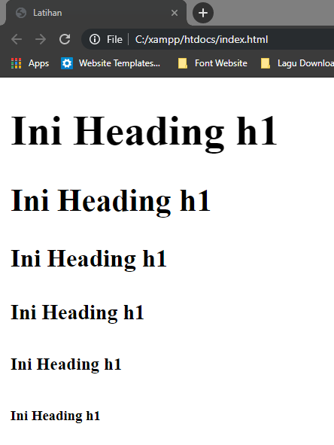

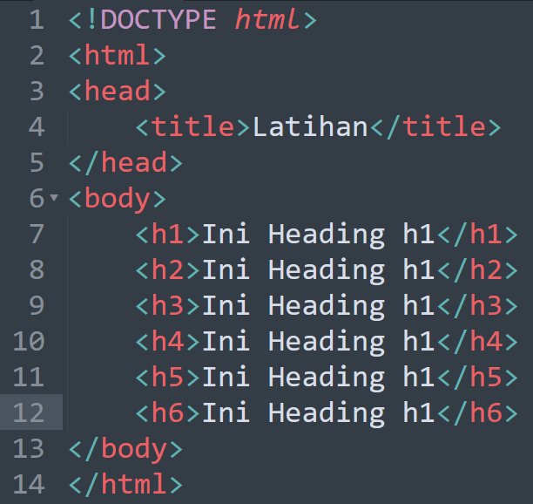

**Paragraf HTML**

Selanjutnya kita akan menggunakan attribute yang dapat digunakan pada tag <p> dapat membuat text pada dalam tag menjadi berikut :

1. align left : text dalama paragraf menjadi rata kiri
2. align center : text dalama paragraf menjadi rata tengah
3. align right : text dalama paragraf menjadi rata kanan

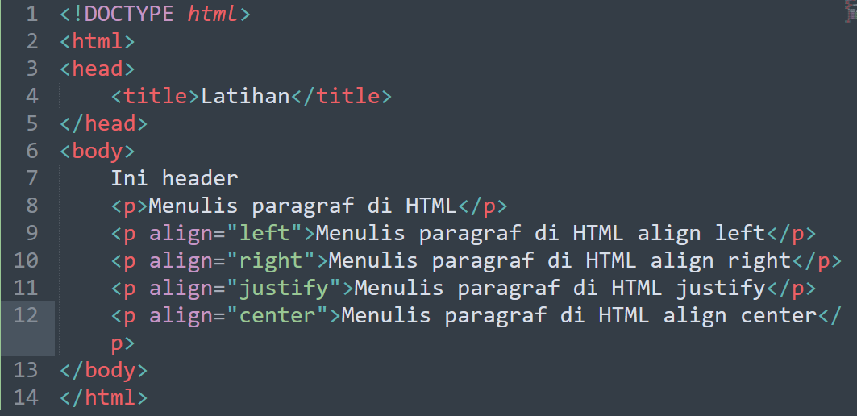align justify : text dalama paragraf menjadi rata kanan dan kiri

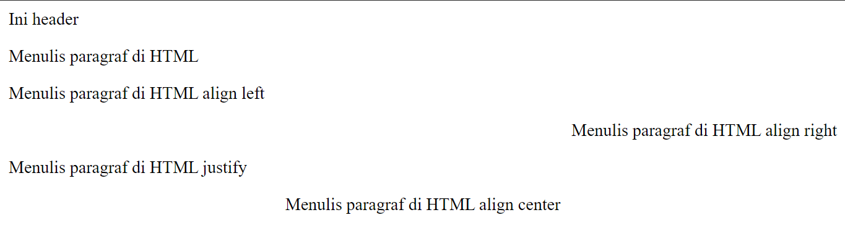

Selain menggunakan tag <p> kita juga dapat menggunakan tag <br> atau break. Selain itu untuk penggunaan <br> tidak perlu menggunakan tutup tag.

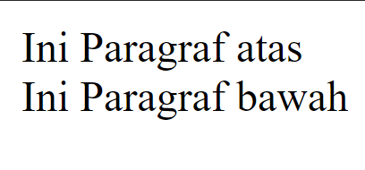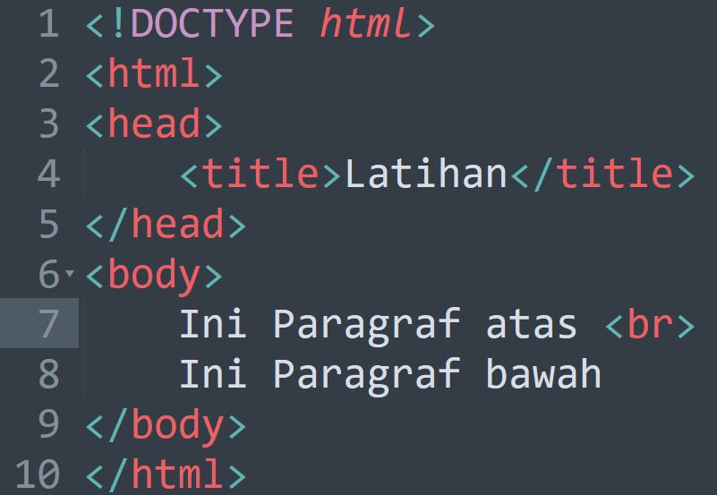

**Table HTML**

Pada pembuatan table pada html selalui diawali dengan tag <table> dan diakhiri oleh tag </table>, kemudian jika kita ingin membuat baris pada table kita berikan tag <tr> (Table Row) juga sertai tutup tag yaitu </tr>(Table Row). Untuk membuat kolom kita ketikan tag <td> (Table Data) didalam tag <tr>. Untuk menambahkan tag <th> (table Head) digunakan untuk kepala dari table. Ada juga tag sebagai penanda dari head menggunakan <thead>, penanda isi atau body dari sebuah table <tbody> sekaligus sebagai penanda dari akhir atau foot <tfoot>.

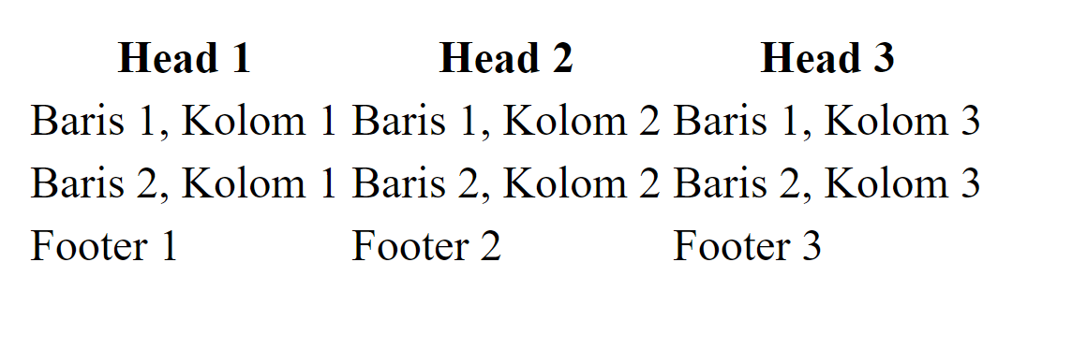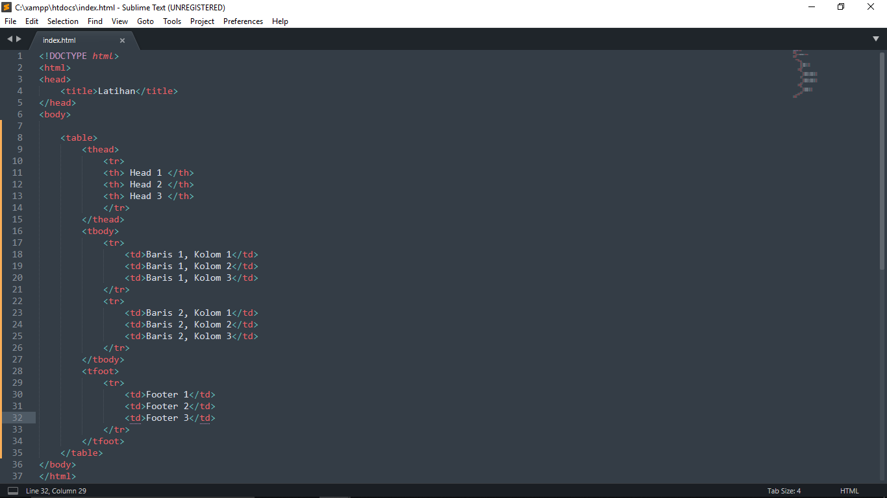

**Hyperlink HTML**

Hyperlink atau link digunakan sebagai penghubung dalam html ke dokumen lain. Ketika kita mengeklik teks,gambar atau tombol maka halaman akan dialihkan kehalaman yang dituju. Penulisan tag hyperlink sendiri menggunakan tag <a> artinya (anchor/jangkar). Selain itu tag <a> selalu diikuti oleh attribute href(hypertext reference) yang berisi alamat yang dituju. Perlu diketahui lagi ada dua pengertian dalam Hyperlink yaitu : Alamat absolute dimana alamat yang dituju berada di luar applikasi seperti “google.com”, kemudian alamat alternative yaitu alamat yang masih ada pada aplikasi yang sama seperti “index.html”

<a href=”google.com”> Klik Tulisan Ini</a>

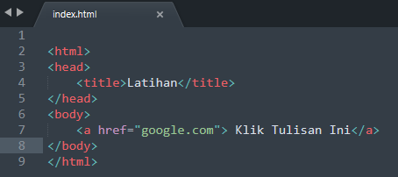

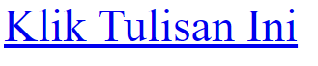

Coba kalian klik tulisan tersebut, maka kalian akan diarahkan ke halaman google.

**List HTML**

Membuat daftar berurutan atau biasa disebut list pada HTML dapat meggunakan tag <li>. Untuk tampilan pada list kita dapat megunakan ordered list dan unorder list

1. ordered list = menampilkan list dalam bentuk huruf atau angka, meggunakan tag <ol>

2. unorder list = = menampilkan list dalam bentuk bulatan atau kotak, meggunakan tag <ul>

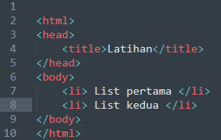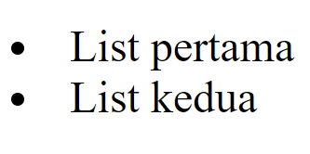

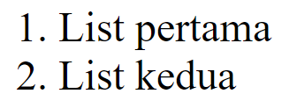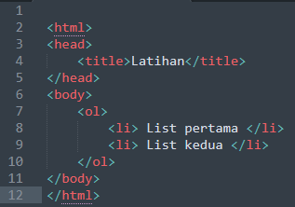

Pada gambar di atas dapat dilihat kegunaan tag <ol> maka awalan dari tulisan akan berupa angka

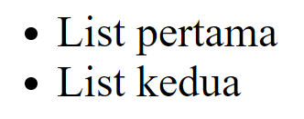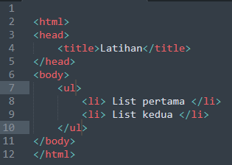

Gambar diatas adalah kegunaan tag <ul>